
КЕМЕРОВСКАЯ ОБЛАСТЬ - КУЗБАСС
Администрация Беловского городского округа

ПОСТАНОВЛЕНИЕ

02.05.2024 № 1785-п

О принятии решения о подготовке
документации по планировке территории

В соответствии с Градостроительным кодексом Российской Федерации, Федеральным законом от 06 октября 2003 года № 131-ФЗ «Об общих принципах организации местного самоуправления в Российской Федерации», руководствуясь Уставом муниципального образования «Беловский городской округ Кемеровской области - Кузбасса» Администрация Беловского городского округа

ПОСТАНОВЛЯЕТ:
- Принять решение о подготовке документации по планировке территории: проекта межевания территории кадастровых кварталов Беловского городского округа в соответствии со схемой границ территории проектирования приложенной к настоящему постановлению.
- Утвердить прилагаемые:
  - Задание на разработку документации по планировке территории, предусматривающее подготовку проекта межевания территории следующих кадастровых кварталов: 42:21:0109016, 42:21:0109017, 42:21:0109018, 42:21:0109019, 42:21:0110015, 42:21:0110014, 42:21:0110013, 42:21:0110021, 42:21:0110016, 42:21:0109020, 42:21:0109021, 42:21:0109022, 42:21:0109023, 42:21:0109024, 42:21:0109025, 42:21:0109026, 42:21:0109027, 42:21:0109028, 42:21:0109029, 42:21:0109030, 42:21:0109031, 42:21:0109032, 42:21:0109033, 42:21:0109034, 42:21:0109035, 42:21:0110023, 42:21:0110024, 42:21:0110025, 42:21:0110033, 42:21:0110032, 42:21:0110031, 42:21:0110030, 42:21:0110029, 42:21:0109043, 42:21:0109042, 42:21:0109041, 42:21:0109040, 42:21:0109047, 42:21:0109046, 42:21:0109045, 42:21:0109044, 42:21:0110040, 42:21:0110039, 42:21:0110038, 42:21:0110042, 42:21:0110041, 42:21:0109051, 42:21:0109050, 42:21:0109049, 42:21:0109048, в целях проведения комплексных кадастровых работ. Определение местоположения границ, образуемых и изменяемых земельных участков.
  - Задание на выполнение инженерных изысканий, необходимых для подготовки документации по планировке территории: проекта межевания территории кадастровых кварталов Беловского городского округа.
- Управлению по земельным ресурсам и муниципальному имуществу Администрации Беловского городского округа (Пегишева С.Д.) обеспечить подготовку технического задания «Подготовка проекта межевания территории кадастровых кварталов Беловского городского округа».
- Управлению по работе со средствами массовой информации (Косвинцева Е.В.) и отделу информационных технологий Администрации Беловского городского округа (Александрова С.А.) опубликовать настоящее постановление в средствах массовой информации и разместить на официальном сайте Администрации Беловского городского округа в информационно-телекоммуникационной сети «Интернет».
- Контроль за исполнением настоящего постановления возложить на заместителя Главы Беловского городского округа по строительству И.А. Коршикову.

Глава Беловского
городского округа А.В. Курносов

Приложение
к постановлению Администрации
Беловского городского округа
от 02.05.2024 № 1785-п

Схема границ территории проектирования
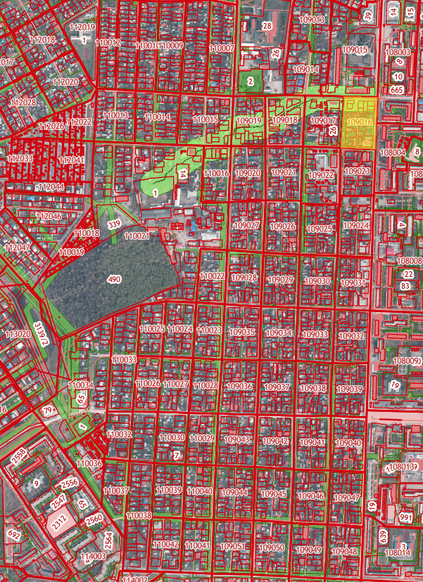
Граница территории, в отношении которой осуществляется подготовка документации по планировке территории
Утверждено
постановлением Администрации
Беловского городского округа
от 02.05.2024 № 1785-п

Задание на выполнение инженерных изысканий,
необходимых для подготовки документации по
планировке территории: проекта межевания территории кадастровых кварталов Беловского городского округа

1 | Сведения об объекте инженерных изысканий | Территория в границах кадастровых кварталов: 42:21:0109016, 42:21:0109017, 42:21:0109018, 42:21:0109019, 42:21:0110015, 42:21:0110014, 42:21:0110013, 42:21:0110021, 42:21:0110016, 42:21:0109020, 42:21:0109021, 42:21:0109022, 42:21:0109023, 42:21:0109024, 42:21:0109025, 42:21:0109026, 42:21:0109027, 42:21:0109028, 42:21:0109029, 42:21:0109030, 42:21:0109031, 42:21:0109032, 42:21:0109033, 42:21:0109034, 42:21:0109035, 42:21:0110023, 42:21:0110024, 42:21:0110025, 42:21:0110033, 42:21:0110032, 42:21:0110031, 42:21:0110030, 42:21:0110029, 42:21:0109043, 42:21:0109042, 42:21:0109041, 42:21:0109040, 42:21:0109047, 42:21:0109046, 42:21:0109045, 42:21:0109044, 42:21:0110040, 42:21:0110039, 42:21:0110038, 42:21:0110042, 42:21:0110041, 42:21:0109051, 42:21:0109050, 42:21:0109049, 42:21:0109048 в целях проведения комплексных кадастровых работ. Определение местоположения границ, образуемых и изменяемых земельных участков
2 | Основные требования к результатам инженерных изысканий | Выполнить инженерные изыскания в отношении всей проектируемой территории:  - инженерно–геодезические изыскания (с составлением топографического плана в масштабе 1:500 с указанием всех подземных, наземных и надземных коммуникации в границах изысканий с указанием характеристик этих коммуникаций, согласованием схем коммуникаций с эксплуатирующими организациями);  В срок не более чем один месяц со дня выполнения инженерных изысканий, необходимо представить технический отчет о выполнении инженерных изысканий для размещения в государственной информационной системе обеспечения градостроительной деятельности на бумажных и электронных носителях:  - материалы инженерных изысканий передаются в бумажном виде (1 экз.) и в электронном виде DWG/DXF (1 диск)
3 | Границы территорий проведения инженерных изысканий | В границах территории, в отношении которой осуществляется подготовка документации по планировке: проекта межевания территории кадастровых кварталов Беловского городского округа
4 | Виды инженерных изысканий | Инженерно-геодезические изыскания

